ЕРАЗМУС + пројекат наше школе

Од 2024/25.године школа се посебно промовише кроз реализацију одобреног Еразмус+ пројекта наше школе „Digital boost in rural school“ као и кроз учешће у разним еТвининг пројектима. Ово је први еразмус+ пројекат наше школе који је омогућен финансијском подршком ЕУ а обухватио је два стручна усавршавања за четворо наставника наше школе и једну мобилност шесторо наших ученика у пратњи два наставника током које су гостовали у школи у Румунији. Пројекат је завршен 31.12.2025.године.
На стручно усавршавање у Атини су ишли наставници Бојан Благојевић (проф. енглеског језика) и Милан Војновић (проф.историје).
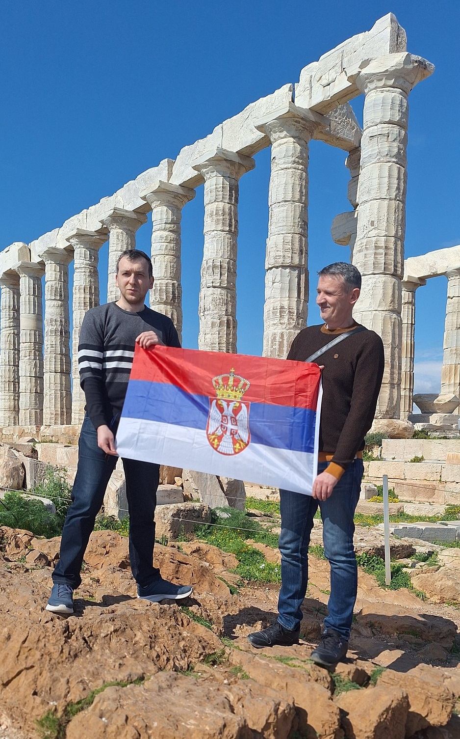
На стручно усавршавање у Будимпешту ишли су Милан Војновић (проф.историје) и Катарина Јанковић (проф. разредне наставе).
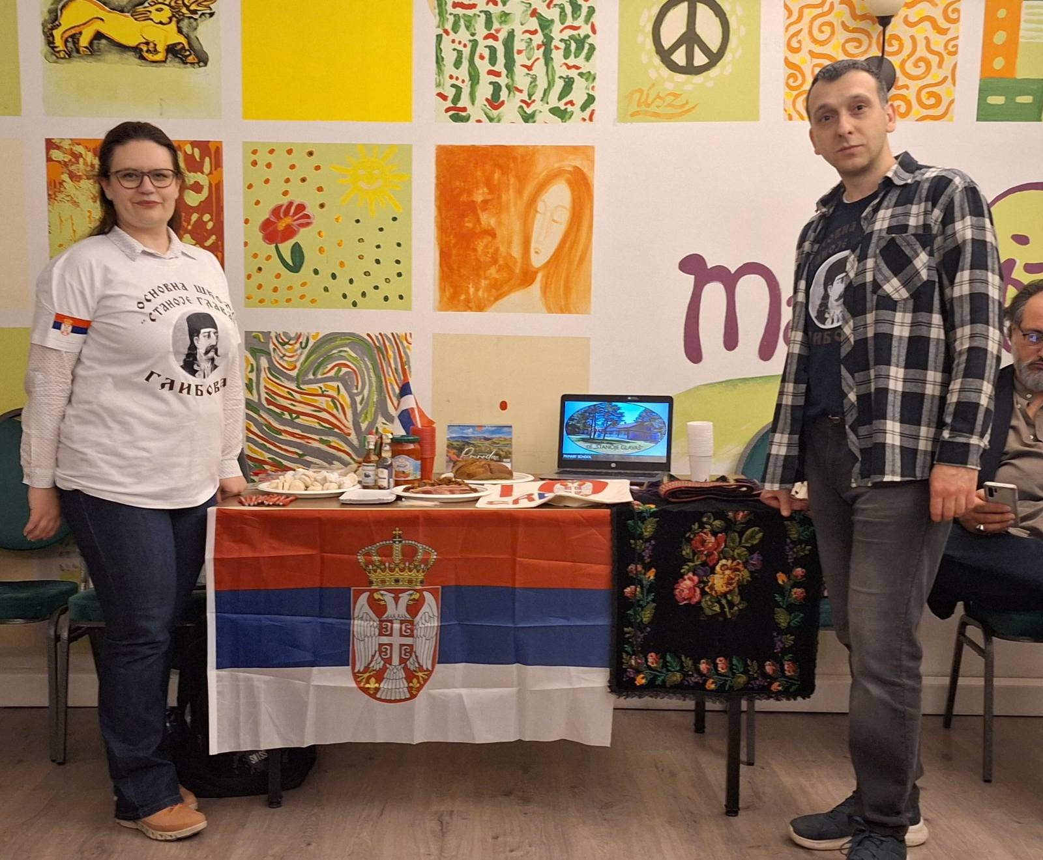
На мобилност ученика ишло је 6 ученика наше школе у пратњи два наставника: Александра Аксића (проф. физичког и здравственог васпитања) и Бојан Благојевић (проф. енглеског језика).
